Ein Novum in der deutschen Museumslandschaft:

Wiedereröffnung des Deutschen Orthopädiemuseums in Frankfurt

Frankfurt - Deutschlands einziges Museum über die Entwicklung der Orthopädie und die Behandlung orthopädischer Erkrankungen wird nach einem Jahr Umbau am 12.01.2018 in Frankfurt wiedereröffnet. Das „Deutsche Orthopädische Geschichts- und Forschungs-museum“ in den Räumen der Orthopädischen Universitätsklinik Friedrichsheim ist Spiegelbild der rasanten Entwicklung der Orthopädie in Deutschland seit den Anfängen zu Beginn des 19. Jahrhunderts. Es ist für interessierte Bürgerinnen und Bürger von Montag bis Freitag zwischen 10 und 12 Uhr zugänglich. Der Eintritt ist kostenlos.

Die Sammlung gibt anhand vieler auch historischer Original-Exponate Einblick in die Entwicklung der Diagnose und Behandlung von Erkrankungen im Bewegungsapparat. Zu sehen sind unterschiedlichste technische Hilfsmittel, die in den vergangenen Jahrhunderten behinderten Menschen halfen, beweglich zu bleiben. Zudem wurden schon frühzeitig systematisch Endoprothesen, Implantate und Instrumente gesammelt. Hierzu zählen neben seltenen Kunstgelenken und Prototypen auch Geräte zum künstlichen Knochenbruch und Redressionsapparate, die der Korrektur von Fehlstellungen der Extremitäten dienten. In der Museumsbibliothek dokumentieren mehr als 5.700 Bücher drei Jahrhunderte Orthopädiegeschichte.

Einblick gibt das Museum auch in die Entwicklung der Betreuung bewegungsbehinderter Menschen im Rahmen der Sozialgeschichte der „Krüppelfürsorge“, die ebenfalls bis in die Anfänge des 19. Jahrhundert reicht.

Der Trägerverein des orthopädischen Museums sieht die Sammlung als wissenschaftliches Gedächtnis zur Dokumentation der Geschichte der Orthopädie und ihren Vorläufern als wissenschaftliche Disziplin.

Das Museum ist ein Novum. Für kein anderes medizinisches Fachgebiet gibt es eine für Nichtmediziner wie Mediziner gleichermaßen interessante „begehbare“ Dokumentation über die Entwicklung von Diagnose und Behandlung. Das 1959 gegründete Deutsche Orthopädische Geschichts- und Forschungsmuseum war bis 1995 in Würzburg untergebracht. Angesicht der wachsenden Fülle von Exponaten erfolgte 1995 die Verlegung in Räumlichkeiten des Klinikums Friedrichsheim in Frankfurt.

Unterhalten wird das Museum vom Trägerverein Deutsches Orthopädisches Geschichts- und Forschungsmuseum e.V., der Stiftung Friedrichsheim und der Orthopädischen Universitätsklinik Friedrichheim, mit großer finanzieller Unterstützung der Deutschen Gesellschaft für Orthopädie und Orthopädische Chirurgie e.V. (DGOOC) sowie durch Zuwendungen von Unternehmen und privaten Spendern.

In den letzten Jahren wurde ein neues zeitgemäßes Konzept zur Präsentation der Exponate erarbeitet und in den neu bezogenen Räumlichkeiten in der Orthopädischen Universitätsklinik Friedrichsheim umgesetzt. Nach dem jetzt abgeschlossenen Umbau ist das Museum auch barrierefrei zugänglich. Die Kosten der Neugestaltung beliefen sich auf rund 55.000 EUR.

Geöffnet ist das Museum von Montag bis Freitag zwischen
10 und 12 Uhr. Führungen außerhalb der Öffnungszeit sind nach Vereinbarung möglich.

Mehr Infos über das Museum im Internet unter: www.orthopaedie-museum.de

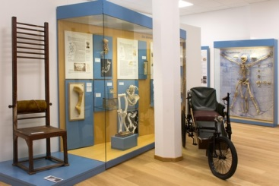

Zeitreise durch die Entwicklung der Orthopädie in Deutschland: Nach einjährigem Umbau wurde jetzt in Frankfurt das Deutsche Orthopädische Geschichts- und Forschungsmuseum wiedereröffnet.

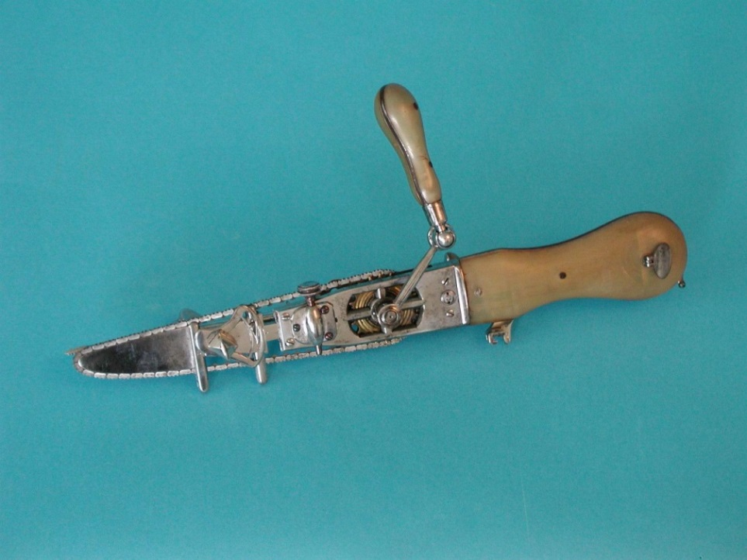

Eines der herausragenden Exponate im Deutschen Orthopädischen Geschichts- und Forschungsmuseum: Das von Bernhard Heine um 1830 erfundene, kompliziert konstruierte „Osteotom“ zum Durchtrennen von Knochen und zur Schädelöffnung.

Fotos: Orthopädische Universitätsklinik Friedrichsheim

Weitere Presseinformationen und aktuelle Reportagen
über die Orthopädische Universitätsklinik Friedrichsheim
im Internet unter: http://friedrichsheim.newswork.de

